**COMPENDIO DE ETIQUETAS HTML**

Las etiquetas HTML son el lenguaje utilizado para estructurar y definir el contenido en un documento HTML. Cada etiqueta contiene instrucciones sencillas que indican al navegador cómo dar formato al texto y a definir los diversos elementos de la página web. Cada etiqueta HTML comienza con un símbolo de menor que "<" y termina con un símbolo de mayor que ">", y preceden y siguen al contenido del elemento.

**Etiquetas para la base del documento**

* **<!DOCTYPE>:** Se utiliza para especificar la versión de HTML que se está utilizando en la página.
* **<html> </html>:** Define el inicio y el final de la página web.
* **<head> </head>:** Define la sección de encabezado de la página, donde se incluyen elementos como el título de la página, metaetiquetas, scripts, entre otros.
* **<title> </title>:** Define el título de la página web que aparece en la pestaña del navegador.
* **<meta>:** metadatos del documento HTML.
* **<link>:** conecta un documento HTML con una hoja de estilo externa.
* **<body> </body>:** Define la sección del cuerpo de la página web, donde se incluyen todos los elementos que se mostrarán en la página.

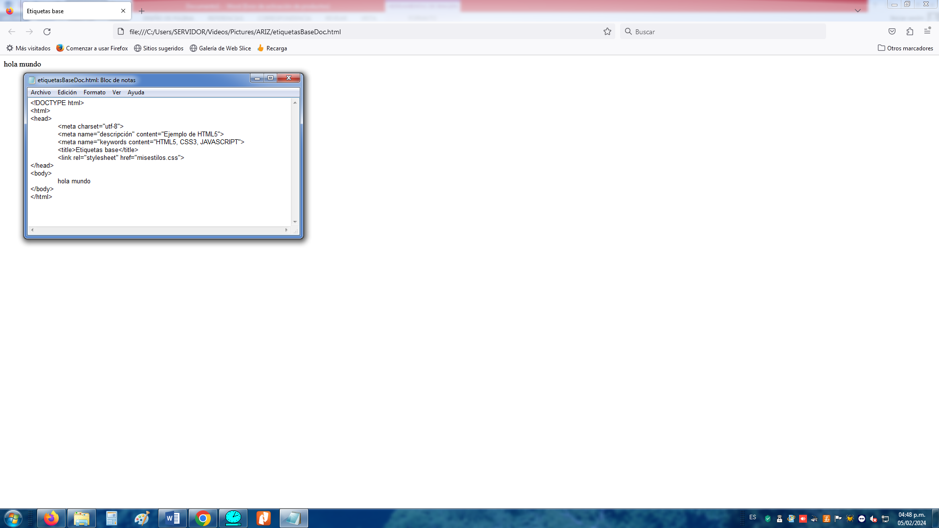

**Etiquetas para dividir secciones**

**<div> </div>:** contenedor genérico de sección.

**<header>:** Encabezado del contenido o sección.

**<section>:** Sección de contenido temático.

**<article> </article>:** Contenido independiente y autónomo.

**<aside>:** Contenido relacionado pero no central.

**<footer>:** Pie de página del contenido o sección.

**<nav>:** Grupo de enlaces de navegación.

**<blockquote>:** Define una cita larga.

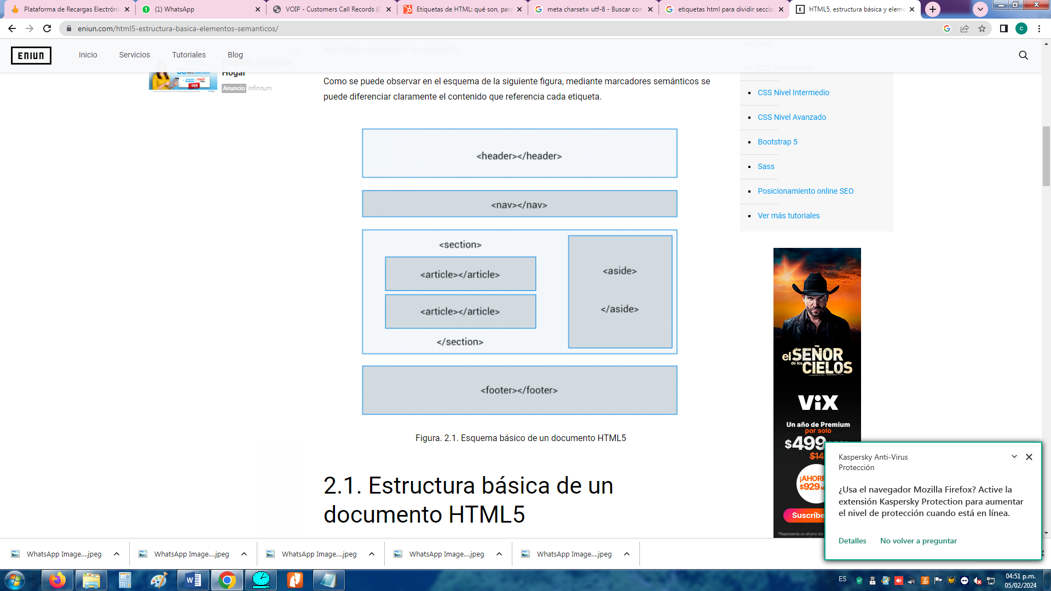

**Etiquetas para crear textos**

**<h1>** a **<h6>:** Define los [encabezados o títulos](https://es.semrush.com/blog/h1-tag-que-es/) de diferentes niveles de jerarquía en la página web. El uso de esta etiqueta formateará cualquier texto entre la etiqueta <h> de apertura y la etiqueta </h> de cierre como un Título o subtítulo.

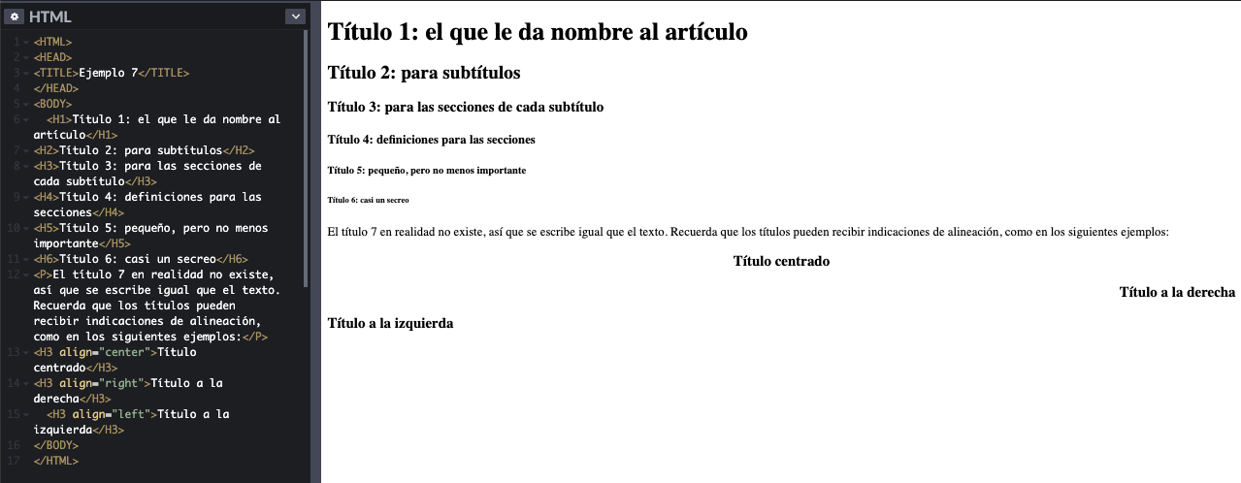

**<a> </a>:** Define un enlace que el usuario puede hacer clic para ir a otra página web o a una sección diferente de la misma página.

**<p></p>:** Define un párrafo de texto. Esta etiqueta formatea cualquier texto entre la etiqueta <p> de apertura y la etiqueta </p> de cierre como un párrafo estándar o texto de cuerpo principal.

**<b>:** Esta etiqueta dará formato de negrita a cualquier texto que se encuentre entre la etiqueta <b> de apertura y la etiqueta </b> de cierre.

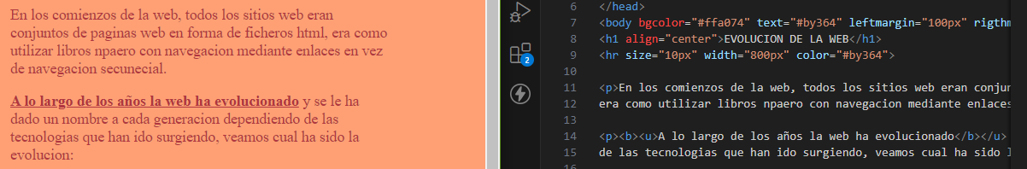

**<i>:** Esta etiqueta formateará como cursiva cualquier texto entre la etiqueta de apertura <i> y la etiqueta de cierre </i>.

**<u>:** Esta etiqueta formateará cualquier texto entre la etiqueta <u> de apertura y la etiqueta </u> de cierre como subrayado.

**<font> </font>:** Esta etiqueta básica sirve para indicar la fuente que se utilizará en una selección de texto. Por sí sola no funciona, pues necesita atributos y variables que indiquen cuál tipografía será, tamaño y colores.

**<strong> </strong>:** Con estas etiquetas conviertes a negritas el texto señalado para destacar una idea o un concepto.

**<em> </em>:** Similar a las etiquetas para indicar negritas en el texto, estas sirven cuando necesita convertir en cursivas una porción de texto.

**<sup> </sup>:** Estas etiquetas muestran un fragmento de texto que, por razones tipográficas, debe mostrarse más alto, pero más pequeño que el tramo principal del texto general. A esto se le conoce como superíndice.

**<br>:** Esta etiqueta es para indicar que desea agregar un salto de línea, ya que no le agrega formato a un texto. No se necesita señalar el cierre, solo la apertura.

**<nobr>:** Si, por el contrario, quiere que el contenido se extienda horizontalmente, sin romper líneas de texto, se debe indicar con esta etiqueta al inicio. Así, el lector podrá avanzar hacia la derecha gracias al cursor que el navegador agregará de forma horizontal.

**<var>:** Define una variable en el texto.

**<time>:** Define una fecha/hora.

**Etiquetas para listas**

**<ul> </ul>:** Si necesitas agregar una lista que solo tendrá viñetas, es decir, que no tiene que enumerarse

**<ol> </ol>:** En cambio, si quieres que los elementos de la lista aparezcan enumerados en orden ascendente, esta es la etiqueta correcta.

**<li> </li>:** En contexto con el ejemplo anterior, cada uno de los elementos de una lista debe escribirse con una etiqueta especial, no importa si serán numerados o no.

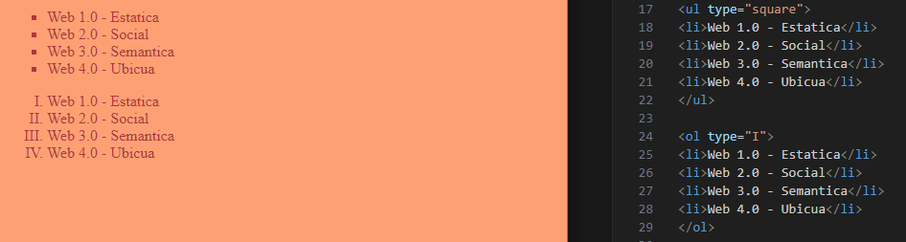

**Etiquetas para tablas**

**<table>:** Crea una tabla.

**<caption>:** Agrega un título a la tabla.

**<th>:** Define una celda de encabezado en una tabla.

**<tr>:** Define una fila en una tabla.

**<td>:** Define una celda en una tabla.

<**col>:** Define las propiedades para una o más columnas de una tabla.



**Etiquetas para multimedia y scripts**

**<script>:** Define un script en JavaScript u otro lenguaje de script.

**<noscript>:** Define un contenido alternativo para navegadores que no admiten scripts.

**<canvas>**: Define un área para gráficos dinámicos y dibujos, utilizando scripts (por ejemplo, JavaScript).

**<img>:** Define una imagen que se mostrará en la página web.

**<audio>:** Define un archivo de sonido o música, que se reproduce cuando se carga la página web.

**<video>:** Define un archivo de video, que se reproduce cuando se carga la página web.

**<source>:** Define múltiples recursos de medios para elementos multimedia como audio y video.

**<iframe>:** Define un marco en línea en el que se puede cargar una página web diferente.

**<object>:** Define un objeto incrustado en un documento HTML, como una imagen, un video o un archivo de audio

**<param>:** Define un parámetro para un objeto.

**<var>:** Define una variable en un contexto de computadora.

**Etiquetas para formularios**

**<form>:** Crea un formulario HTML.

**<input>:** Define un campo de entrada.

**<textarea>:** Define un área de texto para entrada de datos.

**<select>:** Define una lista desplegable.

**<option>:** Define una opción en una lista desplegable.

**<label>:** Define una etiqueta para un elemento de formulario.

**<fieldset>:** Agrupa elementos de formulario. Ecdeee5dj.

**<legend>:** Define una leyenda para un elemento de formulario agrupado.

**<button>:** Define un botón de formulario.

**<datalist>:** Define una lista de opciones predefinidas para un campo de entrada.

**<input type=»checkbox»>:** Define una casilla de verificación.

**<input type=»submit»>:** Define un botón de envío de formulario.

**<input type=»reset»>:** Define un botón para restablecer el formulario.

**<input type=»image»>:** Define una imagen como botón de envío de formulario.